天净沙系列 |  | CAT#:60908-2650  低温运输，-20℃ 保存 | 

pEGFP-C1质粒
pEGFP-C1 Plasmid
 |  | 图谱及序列
北京天恩泽基因科技有限公司
北京市海淀区上地信息路26号北京市留学人员海淀创业园中关村创业大厦506
网址：www.tiandz.com；电话：400-6765278；电邮：order@tiandz.com
产品及特点
  质粒名称 | pEGFP-C1
  质粒大小 | 4731 bp
  抗性 | 卡那霉素（Kan）
  筛选标记 | 新霉素(G418)
  质粒类型 | 哺乳动物细胞表达载体
  是否病毒 | 非病毒
  启动子 | CMV
  稳转或瞬转 | 稳转
  组成型或诱导性 | 组成型
  表达水平 | 高
  载体标签 | N-EGFP
  测序引物 | pEGFP-C-5':5'-CATGGTCCTGCTGGAGTTCGTG-3'  pEGFP-C-3': 5'-TATGGCTGATTATGATCAGT-3'  pEGFP-C1-R: 5'-CTACAAATGTGGTATGGCTG-3'
规格及成分
  成分 | 产品编号 | 产品规格
  pEGFP-C1质粒DNA | 60908-2650 | 2 μg
  使用手册 | 1份
多克隆位点 | 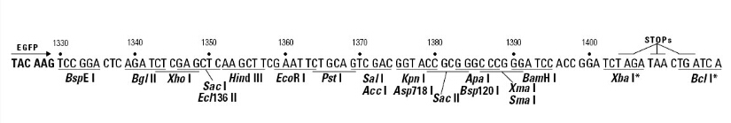
运输及保存 | 低温运输，-20℃保存，有效期一年。
使用方法 | 具体步骤请见分子克隆手册等工具书。
质粒图谱 | 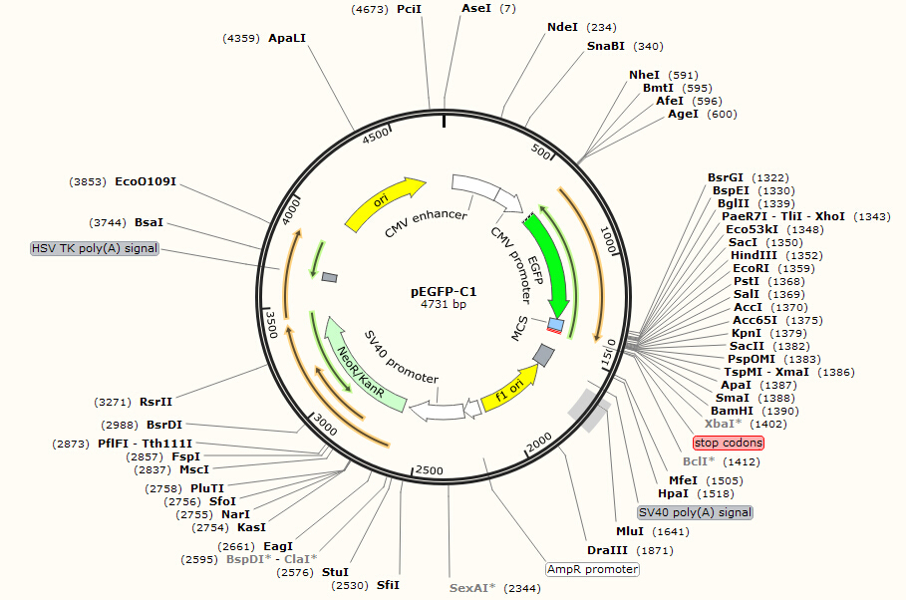
主要功能区
  名称 | 位置 | 长度(bp) | 类别
  CMV Enhancer | 61-364 | 304 | 增强子
  CMV Promoter | 365-568 | 204 | 启动子
  EGFP | 613-1329 | 717 | 编码区
  MCS | 1330-1395 | 66 | misc_feature
  Stop Codons | 1404-1414 | 11 | misc_feature
  SV40 Poly(A) Signal | 1519-1640 | 122 | PolyA 信号
  f1 Ori | 1647-2102 | 456 | 复制起始区
  AmpR Promoter | 2129-2233 | 105 | 启动子
  SV40 Promoter | 2235-2592 | 358 | 启动子
  SV40 Ori | 2443-2578 | 136 | 复制起始区
  NeoR/KanR | 2627-3421 | 795 | 编码区
  HSV TK poly(A) Signal | 3653-3700 | 48 | misc_feature
  Ori | 4029-4617 | 589 | 复制起始区
质粒序列 | 本序列电子版可从本公司网站www.tiandz.com下载
  1 | TAGTTATTAA | TAGTAATCAA | TTACGGGGTC | ATTAGTTCAT | AGCCCATATA | TGGAGTTCCG
  61 | CGTTACATAA | CTTACGGTAA | ATGGCCCGCC | TGGCTGACCG | CCCAACGACC | CCCGCCCATT
  121 | GACGTCAATA | ATGACGTATG | TTCCCATAGT | AACGCCAATA | GGGACTTTCC | ATTGACGTCA
  181 | ATGGGTGGAG | TATTTACGGT | AAACTGCCCA | CTTGGCAGTA | CATCAAGTGT | ATCATATGCC
  241 | AAGTACGCCC | CCTATTGACG | TCAATGACGG | TAAATGGCCC | GCCTGGCATT | ATGCCCAGTA
  301 | CATGACCTTA | TGGGACTTTC | CTACTTGGCA | GTACATCTAC | GTATTAGTCA | TCGCTATTAC
  361 | CATGGTGATG | CGGTTTTGGC | AGTACATCAA | TGGGCGTGGA | TAGCGGTTTG | ACTCACGGGG
  421 | ATTTCCAAGT | CTCCACCCCA | TTGACGTCAA | TGGGAGTTTG | TTTTGGCACC | AAAATCAACG
  481 | GGACTTTCCA | AAATGTCGTA | ACAACTCCGC | CCCATTGACG | CAAATGGGCG | GTAGGCGTGT
  541 | ACGGTGGGAG | GTCTATATAA | GCAGAGCTGG | TTTAGTGAAC | CGTCAGATCC | GCTAGCGCTA
  601 | CCGGTCGCCA | CCATGGTGAG | CAAGGGCGAG | GAGCTGTTCA | CCGGGGTGGT | GCCCATCCTG
  661 | GTCGAGCTGG | ACGGCGACGT | AAACGGCCAC | AAGTTCAGCG | TGTCCGGCGA | GGGCGAGGGC
  721 | GATGCCACCT | ACGGCAAGCT | GACCCTGAAG | TTCATCTGCA | CCACCGGCAA | GCTGCCCGTG
  781 | CCCTGGCCCA | CCCTCGTGAC | CACCCTGACC | TACGGCGTGC | AGTGCTTCAG | CCGCTACCCC
  841 | GACCACATGA | AGCAGCACGA | CTTCTTCAAG | TCCGCCATGC | CCGAAGGCTA | CGTCCAGGAG
  901 | CGCACCATCT | TCTTCAAGGA | CGACGGCAAC | TACAAGACCC | GCGCCGAGGT | GAAGTTCGAG
  961 | GGCGACACCC | TGGTGAACCG | CATCGAGCTG | AAGGGCATCG | ACTTCAAGGA | GGACGGCAAC
  1021 | ATCCTGGGGC | ACAAGCTGGA | GTACAACTAC | AACAGCCACA | ACGTCTATAT | CATGGCCGAC
  1081 | AAGCAGAAGA | ACGGCATCAA | GGTGAACTTC | AAGATCCGCC | ACAACATCGA | GGACGGCAGC
  1141 | GTGCAGCTCG | CCGACCACTA | CCAGCAGAAC | ACCCCCATCG | GCGACGGCCC | CGTGCTGCTG
  1201 | CCCGACAACC | ACTACCTGAG | CACCCAGTCC | GCCCTGAGCA | AAGACCCCAA | CGAGAAGCGC
  1261 | GATCACATGG | TCCTGCTGGA | GTTCGTGACC | GCCGCCGGGA | TCACTCTCGG | CATGGACGAG
  1321 | CTGTACAAGT | CCGGACTCAG | ATCTCGAGCT | CAAGCTTCGA | ATTCTGCAGT | CGACGGTACC
  1381 | GCGGGCCCGG | GATCCACCGG | ATCTAGATAA | CTGATCATAA | TCAGCCATAC | CACATTTGTA
  1441 | GAGGTTTTAC | TTGCTTTAAA | AAACCTCCCA | CACCTCCCCC | TGAACCTGAA | ACATAAAATG
  1501 | AATGCAATTG | TTGTTGTTAA | CTTGTTTATT | GCAGCTTATA | ATGGTTACAA | ATAAAGCAAT
  1561 | AGCATCACAA | ATTTCACAAA | TAAAGCATTT | TTTTCACTGC | ATTCTAGTTG | TGGTTTGTCC
  1621 | AAACTCATCA | ATGTATCTTA | ACGCGTAAAT | TGTAAGCGTT | AATATTTTGT | TAAAATTCGC
  1681 | GTTAAATTTT | TGTTAAATCA | GCTCATTTTT | TAACCAATAG | GCCGAAATCG | GCAAAATCCC
  1741 | TTATAAATCA | AAAGAATAGA | CCGAGATAGG | GTTGAGTGTT | GTTCCAGTTT | GGAACAAGAG
  1801 | TCCACTATTA | AAGAACGTGG | ACTCCAACGT | CAAAGGGCGA | AAAACCGTCT | ATCAGGGCGA
  1861 | TGGCCCACTA | CGTGAACCAT | CACCCTAATC | AAGTTTTTTG | GGGTCGAGGT | GCCGTAAAGC
  1921 | ACTAAATCGG | AACCCTAAAG | GGAGCCCCCG | ATTTAGAGCT | TGACGGGGAA | AGCCGGCGAA
  1981 | CGTGGCGAGA | AAGGAAGGGA | AGAAAGCGAA | AGGAGCGGGC | GCTAGGGCGC | TGGCAAGTGT
  2041 | AGCGGTCACG | CTGCGCGTAA | CCACCACACC | CGCCGCGCTT | AATGCGCCGC | TACAGGGCGC
  2101 | GTCAGGTGGC | ACTTTTCGGG | GAAATGTGCG | CGGAACCCCT | ATTTGTTTAT | TTTTCTAAAT
  2161 | ACATTCAAAT | ATGTATCCGC | TCATGAGACA | ATAACCCTGA | TAAATGCTTC | AATAATATTG
  2221 | AAAAAGGAAG | AGTCCTGAGG | CGGAAAGAAC | CAGCTGTGGA | ATGTGTGTCA | GTTAGGGTGT
  2281 | GGAAAGTCCC | CAGGCTCCCC | AGCAGGCAGA | AGTATGCAAA | GCATGCATCT | CAATTAGTCA
  2341 | GCAACCAGGT | GTGGAAAGTC | CCCAGGCTCC | CCAGCAGGCA | GAAGTATGCA | AAGCATGCAT
  2401 | CTCAATTAGT | CAGCAACCAT | AGTCCCGCCC | CTAACTCCGC | CCATCCCGCC | CCTAACTCCG
  2461 | CCCAGTTCCG | CCCATTCTCC | GCCCCATGGC | TGACTAATTT | TTTTTATTTA | TGCAGAGGCC
  2521 | GAGGCCGCCT | CGGCCTCTGA | GCTATTCCAG | AAGTAGTGAG | GAGGCTTTTT | TGGAGGCCTA
  2581 | GGCTTTTGCA | AAGATCGATC | AAGAGACAGG | ATGAGGATCG | TTTCGCATGA | TTGAACAAGA
  2641 | TGGATTGCAC | GCAGGTTCTC | CGGCCGCTTG | GGTGGAGAGG | CTATTCGGCT | ATGACTGGGC
  2701 | ACAACAGACA | ATCGGCTGCT | CTGATGCCGC | CGTGTTCCGG | CTGTCAGCGC | AGGGGCGCCC
  2761 | GGTTCTTTTT | GTCAAGACCG | ACCTGTCCGG | TGCCCTGAAT | GAACTGCAAG | ACGAGGCAGC
  2821 | GCGGCTATCG | TGGCTGGCCA | CGACGGGCGT | TCCTTGCGCA | GCTGTGCTCG | ACGTTGTCAC
  2881 | TGAAGCGGGA | AGGGACTGGC | TGCTATTGGG | CGAAGTGCCG | GGGCAGGATC | TCCTGTCATC
  2941 | TCACCTTGCT | CCTGCCGAGA | AAGTATCCAT | CATGGCTGAT | GCAATGCGGC | GGCTGCATAC
  3001 | GCTTGATCCG | GCTACCTGCC | CATTCGACCA | CCAAGCGAAA | CATCGCATCG | AGCGAGCACG
  3061 | TACTCGGATG | GAAGCCGGTC | TTGTCGATCA | GGATGATCTG | GACGAAGAGC | ATCAGGGGCT
  3121 | CGCGCCAGCC | GAACTGTTCG | CCAGGCTCAA | GGCGAGCATG | CCCGACGGCG | AGGATCTCGT
  3181 | CGTGACCCAT | GGCGATGCCT | GCTTGCCGAA | TATCATGGTG | GAAAATGGCC | GCTTTTCTGG
  3241 | ATTCATCGAC | TGTGGCCGGC | TGGGTGTGGC | GGACCGCTAT | CAGGACATAG | CGTTGGCTAC
  3301 | CCGTGATATT | GCTGAAGAGC | TTGGCGGCGA | ATGGGCTGAC | CGCTTCCTCG | TGCTTTACGG
  3361 | TATCGCCGCT | CCCGATTCGC | AGCGCATCGC | CTTCTATCGC | CTTCTTGACG | AGTTCTTCTG
  3421 | AGCGGGACTC | TGGGGTTCGA | AATGACCGAC | CAAGCGACGC | CCAACCTGCC | ATCACGAGAT
  3481 | TTCGATTCCA | CCGCCGCCTT | CTATGAAAGG | TTGGGCTTCG | GAATCGTTTT | CCGGGACGCC
  3541 | GGCTGGATGA | TCCTCCAGCG | CGGGGATCTC | ATGCTGGAGT | TCTTCGCCCA | CCCTAGGGGG
  3601 | AGGCTAACTG | AAACACGGAA | GGAGACAATA | CCGGAAGGAA | CCCGCGCTAT | GACGGCAATA
  3661 | AAAAGACAGA | ATAAAACGCA | CGGTGTTGGG | TCGTTTGTTC | ATAAACGCGG | GGTTCGGTCC
  3721 | CAGGGCTGGC | ACTCTGTCGA | TACCCCACCG | AGACCCCATT | GGGGCCAATA | CGCCCGCGTT
  3781 | TCTTCCTTTT | CCCCACCCCA | CCCCCCAAGT | TCGGGTGAAG | GCCCAGGGCT | CGCAGCCAAC
  3841 | GTCGGGGCGG | CAGGCCCTGC | CATAGCCTCA | GGTTACTCAT | ATATACTTTA | GATTGATTTA
  3901 | AAACTTCATT | TTTAATTTAA | AAGGATCTAG | GTGAAGATCC | TTTTTGATAA | TCTCATGACC
  3961 | AAAATCCCTT | AACGTGAGTT | TTCGTTCCAC | TGAGCGTCAG | ACCCCGTAGA | AAAGATCAAA
  4021 | GGATCTTCTT | GAGATCCTTT | TTTTCTGCGC | GTAATCTGCT | GCTTGCAAAC | AAAAAAACCA
  4081 | CCGCTACCAG | CGGTGGTTTG | TTTGCCGGAT | CAAGAGCTAC | CAACTCTTTT | TCCGAAGGTA
  4141 | ACTGGCTTCA | GCAGAGCGCA | GATACCAAAT | ACTGTCCTTC | TAGTGTAGCC | GTAGTTAGGC
  4201 | CACCACTTCA | AGAACTCTGT | AGCACCGCCT | ACATACCTCG | CTCTGCTAAT | CCTGTTACCA
  4261 | GTGGCTGCTG | CCAGTGGCGA | TAAGTCGTGT | CTTACCGGGT | TGGACTCAAG | ACGATAGTTA
  4321 | CCGGATAAGG | CGCAGCGGTC | GGGCTGAACG | GGGGGTTCGT | GCACACAGCC | CAGCTTGGAG
  4381 | CGAACGACCT | ACACCGAACT | GAGATACCTA | CAGCGTGAGC | TATGAGAAAG | CGCCACGCTT
  4441 | CCCGAAGGGA | GAAAGGCGGA | CAGGTATCCG | GTAAGCGGCA | GGGTCGGAAC | AGGAGAGCGC
  4501 | ACGAGGGAGC | TTCCAGGGGG | AAACGCCTGG | TATCTTTATA | GTCCTGTCGG | GTTTCGCCAC
  4561 | CTCTGACTTG | AGCGTCGATT | TTTGTGATGC | TCGTCAGGGG | GGCGGAGCCT | ATGGAAAAAC
  4621 | GCCAGCAACG | CGGCCTTTTT | ACGGTTCCTG | GCCTTTTGCT | GGCCTTTTGC | TCACATGTTC
  4681 | TTTCCTGCGT | TATCCCCTGA | TTCTGTGGAT | AACCGTATTA | CCGCCATGCA | T 4731

